Schutzrohrberechnung
nun als Web-Version

Klingenberg, Januar 2023. Online-Tool statt Excel: WIKA stellt die Festigkeitsberechnung für Thermometer-Schutzrohre gemäß ASME PTC 19.3 TW-2016 jetzt webbasiert zur Verfügung.

Das neue Programm hat die bewährte und übersichtliche Ergebnisdarstellung der bisherigen Excel-Software übernommen. Der Zugang erfolgt über portal.wika.com/thermowell/.

Anwender haben die Wahl: Eine frei zugängliche Version ermöglicht die Berechnung eines einzelnen Schutzrohrs. Mit der Vollversion, die eine Registrierung und Nutzer-Verifikation erfordert, lassen sich beliebig viele Schutzrohre zeitgleich berechnen. Die Anmeldung dazu erfolgt aus Gründen der Datensicherheit über Azure Active Directory B2C. Eine PDF-Funktion für die Dokumentation der Berechnung ist in beiden Versionen enthalten.

Anzahl der Zeichen: 751
Kennwort: Schutzrohrberechnung

Hersteller:
WIKA Alexander Wiegand SE & Co. KG
Alexander-Wiegand-Straße 30
63911 Klingenberg/Germany
Tel. +49 9372 132-0
Fax +49 9372 132-406
vertrieb@wika.com
www.wika.de

WIKA Werksbild:
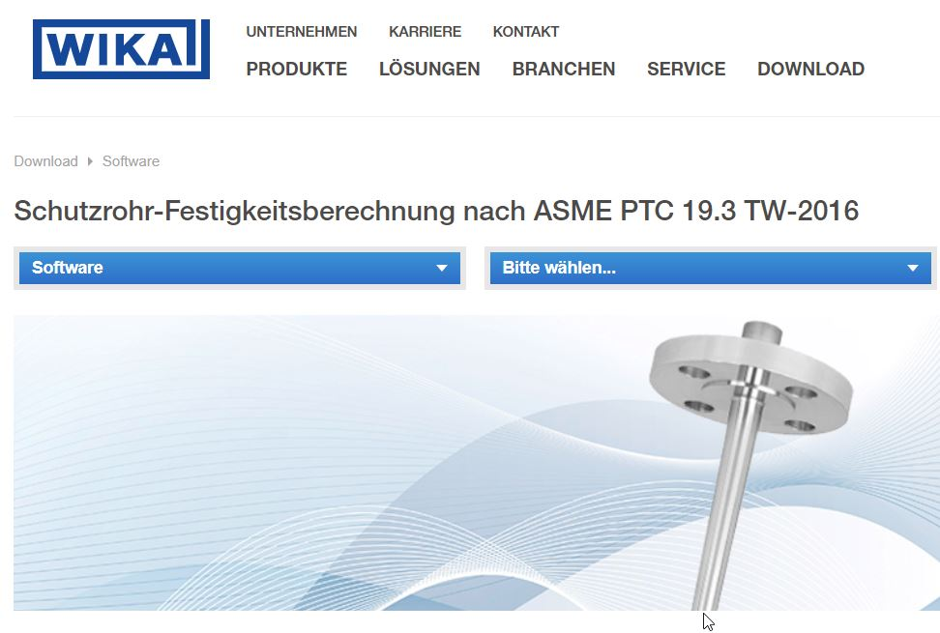
WIKA Software Schutzrohr

Redaktion:
WIKA Alexander Wiegand SE & Co. KG
André Habel Nunes
Marketing Services
Alexander-Wiegand-Straße 30
63911 Klingenberg/Germany
Tel. +49 9372 132-8010
andre.habel-nunes@wika.com
www.wika.de

WIKA Presseinfo

